Colegio Tecnológico Pulmahue
Coordinación Académica
GUÍA IV MATEMÁTICA 8° AÑO BÁSICO Docente: Yolanda García Jofré
OBJETIVOS: Utilizar las operaciones de multiplicación y división con los números racionales en el contexto de la resolución de problemas.
Demostrar interés, esfuerzo y perseverancia y rigor frente a la resolución de problemas y la búsqueda de nuevas soluciones para problemas reales.
Como las fracciones son números, se pueden sumar, restar, multiplicar y dividir entre ellas, incluso podemos realizar estas operaciones entre fracciones y números que no sean fracciones (número entero, decimal, irracional...).
La multiplicación y la división de fracciones es un caso concreto de la multiplicación y división de números reales, así que se mantienen sus propiedades.
No olvides que los resultados deben simplificarse, es decir, hay que encontrar la fracción irreductible equivalente (fracción que representa al mismo número, pero cuyos numerador y denominador son lo más pequeños posible). Por ejemplo, la fracción irreductible de 6/9 es 2/3.
MULTIPLICACIÓN DE FRACCIONES: 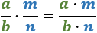
El producto de una multiplicación de dos fracciones es la fracción que:
- en el numerador tiene el producto de los numeradores.
- en el denominador tiene el producto de los denominadores.
Ejemplo: multiplicamos las fracciones dos séptimos y cinco tercios:
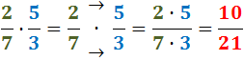
La fracción obtenida ya es irreductible.
Como regla mnemotécnica, suelen escribirse las flechas PARALELAS (PRODUCTO) para indicar los números que deben multiplicarse.
- Resuelve y llega a la fracción irreductible. ( * = por)
- 6 * 9 =
3 6

- 12 * 8 =
4 2

DIVISIÓN DE FRACCIONES : 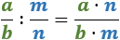
La división (o cociente) de dos fracciones es la fracción que:
- en el numerador tiene el producto del numerador de la primera fracción y del denominador de la segunda,
- en el denominador tiene el producto del denominador de la primera fracción y del numerador de la segunda
Ejemplo: dividimos las fracciones dos séptimos y cinco tercios:
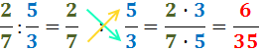

Las flechas indican los números que multiplicamos (en cruz).
- Regla mnemotécnica: el Cociente (resultado de una división) se calcula multiplicando en Cruz.
- La división puede representarse como una fracción de fracciones. Por ejemplo:
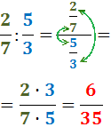
Regla mnemotécnica: en el numerador multiplicamos el de arriba, 2, por el de abajo, 7; y en el denominador, los dos del medio, 7 y 5.
Producto por el inverso: el producto de una fracción por su inverso (cambiamos numerador por denominador) es 1. Por ejemplo, el inverso de 2/72/7 es
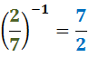
Entonces: 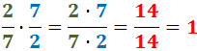

Nota: no ocurre lo mismo con la división. Si dividimos la fracción por sí misma, obtenemos 1; pero no si la dividimos por su inversa (obtenemos su cuadrado):
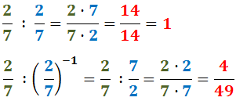
Resuelve:
- : 2 = 7 : 3 =
- 4 8 5

9 : 5 = 6 : 5 =
3 8 4 2

NO OLVIDES QUE:
El producto es conmutativo:
Pero la división NO es conmutativa: 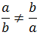
Excepto en el caso en el que:

¡Felicitaciones por su trabajo terminado! Espero su desarrollo en: profesora.yolanda.garcia@gmail.com o en el whatsapp +56 9 5941667 el día viernes 01 de Mayo

